附表11.1 上海电力学院实验项目卡片
物理 实验中心 电学 实验室 填报人 陈发堂
课 程 名 称 |  |  |  | 大学物理实验 |  |  |  |  | 课程  总学时 |  | 52 |  |  |  | 实验  总学时 |  | 52
实验项目名称 |  |  |  | 用三线悬盘摆测定物体的  转动惯量 |  |  |  |  | 项目序号 |  | 3-2 |  |  |  | 实验  学时 |  | 3
材 料 消 耗 |  |  |  |  |  |  |  |  | 实验地点 |  | 实验楼1楼3层308室
面 向 专 业 |  |  |  | 全院理工科专业
实验性质 |  |  |  |  | 开出状况 |  | 实验要求 |  | 实验类型
基础 |  | 技术  基础 | 专业 |  | 开出  组数 | 每组  人数 | 必开 | 选开 | 演示性 | 验证性 |  |  | 设计性 | 综合性 |  | 研究  探索性 |  |  | 其它
√ |  |  |  |  | 10 | 2 | √ |  |  |  |  |  |  | √
主要实验设备 | 设备名称 |  |  |  |  |  |  |  |  |  |  | 规格型号 |  |  |  |  |  | 数量
主要实验设备 | 三线悬盘 |  |  |  |  |  |  |  |  |  |  |  |  |  |  |  |  | 1
主要实验设备 | 停表、米尺 |  |  |  |  |  |  |  |  |  |  |  |  |  |  |  |  | 1
主要实验设备 | 游标尺 |  |  |  |  |  |  |  |  |  |  | 0-150mm |  |  |  |  |  | 1
主要实验设备 | 水准仪 |  |  |  |  |  |  |  |  |  |  |  |  |  |  |  |  | 1
主要实验设备 | 待测圆环 |  |  |  |  |  |  |  |  |  |  |  |  |  |  |  |  | 1
实验目的： 1、学会正确使用秒表。
2、用三线悬盘摆测定圆盘，圆环绕对称轴的转动惯量。
实验原理图：
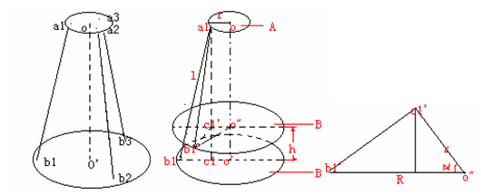

原理示意图

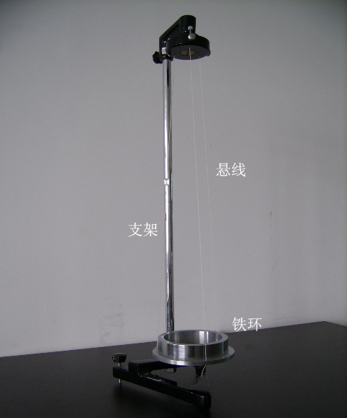

实物图

实验内容提要
三线悬盘是用三条等长的线沿等边三角形的顶点对称地连接一个均匀圆盘B的边缘而成。线的上端的一个较小的水平垫盘A上，当A盘水平，三悬线等长时，圆盘可以绕垂直于盘面并通过其中心的轴线作扭摆运动；转动的同时圆盘B的质心将沿着转动轴移动升降。摆动的周期与圆盘的转动惯量有关；如果将待测其转动惯量的物体放在这个圆盘上，这系统的摆动周期就要变为另一值。调节A盘水平及三悬线等长，测定仪器常数，轻轻扭动水平垫盘A使其绕自身轴转过一角度。用秒表测出悬盘扭摆50次所需时间，从而求出悬盘的摆动周期T，并测定圆盘及圆环的转动惯量。

